
COMUNE DI ROCCAPALUMBA
Città Metropolitana di Palermo
“Paese delle Stelle”
Via Leonardo Avellone, n. 30/A – 90020 Roccapalumba –
PEC: protocollo@pec.comune.roccapalumba.pa.it
SETTORE 3 – SERVIZIO 4
ATTIVITA’ PRODUTTIVE
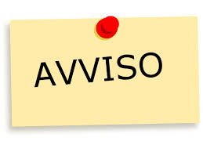
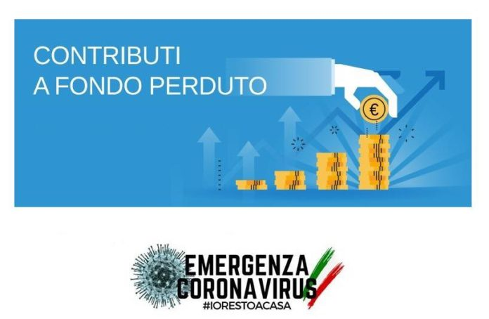

Sulla Gazzetta Ufficiale Nazionale n. 302 del 4 dicembre 2020
è stato pubblicato il D.P.C.M. del 24 settembre 2020
“Ripartizioni, termini, modalità di accesso e rendicontazione dei contributi ai comuni delle aree interne, a valere sul fondo di sostegno alle attività economiche, artigianali e commerciali per ciascuno degli anni dal 2020 al 2022”

Si comunica che, le dichiarazioni inserite nella domanda di “Concessione Contributi a fondo perduto” (che ricordiamo dovrà pervenire presso questo Ente esclusivamente tramite PEC, entro le ore 13,00 del 31 gennaio 2021) devono essere integrate dai seguenti punti:

11) Avere o non avere percepito contributi ai sensi del regolamento UE n.ri 1407-1408/2013 e s.m.i. relativo alla regola cosiddetta “a titolo di regime de minimis” nell’arco degli ultimi tre esercizi finanziari (2019/2020/2021);

12) di essere a conoscenza che l’eventuale contributo potrà essere soggetto all’applicazione della ritenuta fiscale del 4% ai sensi dell’art.28, 2° comma, del D.P.R. 29/09/1973 n. 600.

Per informazioni rivolgersi all’Ufficio Attività Produttive
tel.0918215523- 0918215555
L’Assessore alle Attività Produttive
F.to Dott. Francesco Cuttitta

